25 января на базе Иловлинской СОШ № 2 и ФДЦ «Крапивин» прошли финальные соревнования 14-й Спартакиады ТОСов Иловлинского муниципального района, участие в которых по шести видам спортивной программы приняли команды 10-ти сельских поселений района (победители и вторые призеры прошедших в январе зональных соревнований).
В соревнованиях спортивных семей победителями Спартакиады стала спортивная семья Чайниковых из Качалинского с/поселения, на втором месте семья Ходжимидиновых из Логовского с/поселения , спортивная семья Габибулаевых ( Сиротинское с/поселение) - на третьем месте.
В соревнованиях по шахматам победителями стали представители Сиротинского с/п, авиловские шахматисты- на втором месте, на третьем месте команда Логовского с/п.
В соревнованиях по н/теннису победу одержали спортсмены Логовского с/п, большеивановские теннисисты- на втором месте, сиротинцы – на третьем месте.
В соревнованиях по стрельбе из пневматической винтовки победила команда Логовского с/п, сиротинские стрелки – на втором месте, команда Авиловского с/п - третья.
В финальном турнире по волейболу золотыми медалистами стали спортсмены Озерского с/п, логовчане- вторые, сиротинские волейболисты – на третьем месте.
В заключительном виде Спартакиады -соревнованиях по перетягиванию каната, сильнейшей стала команда Сиротинского с/п, команда Б/Ивановского с/п – на втором месте, команда Медведевского с/п – на третьем месте.
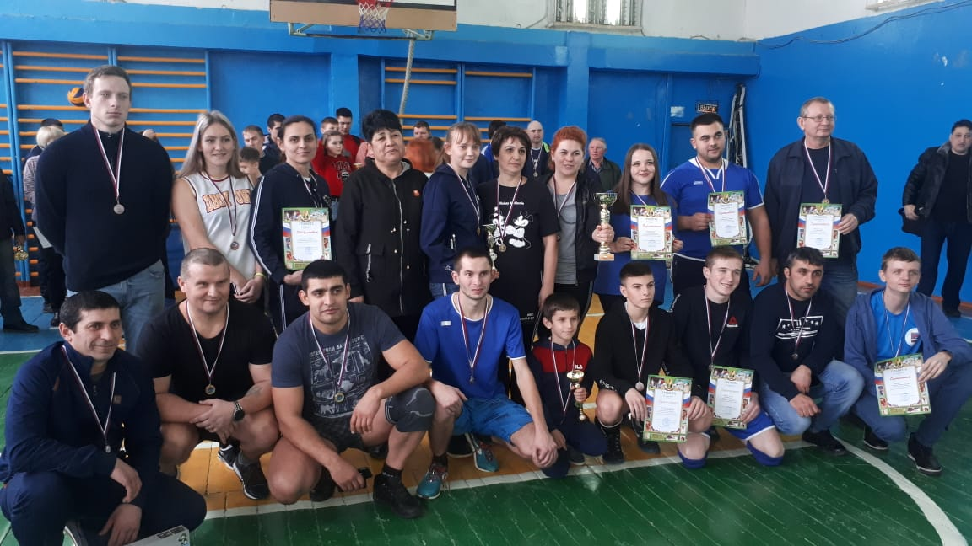 В общекомандном зачете по результатам шести видов программы Спартакиады победителем стала сборная команда Сиротинского с/п, логовские спортсмены – на втором месте , третье место завоевала сборная команда Качалинского с/п .

